CEMP – Centro Educacional Marapendi
Nome: _____________________________________________________________
Professora: Roberta 6°Ano do Ensino Fundamental Turma: 6A / 6B

1. Leia a tirinha e resolva as questões.
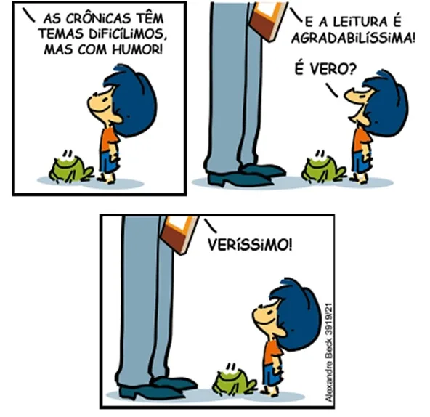
https://questoes.grancursosonline.com.br/questoes-de-concursos/lingua-portuguesa-403587/2146091

a) Justifique, com suas palavras, a acentuação com circunflexo na palavra “têm”.
______________________________________________________________________________________

b) Por que as palavras “crônicas”, “dificílimos”, “agradabilíssima” e “veríssimo” receberam um acento gráfico?

2. De acordo com as regras de acentuação gráfica, as letras “i” e “u” recebem acento quando formam hiato com a vogal anterior, como é o caso da palavra “saúde”. Levando em consideração esta mesma regra, acentuam-se as seguintes palavras:
a) SAIDA – EGOISMO – CAIDA.
b) JUIZ – RAIZES – RUIM.
c) SAIDA – BOEMIO – CAIR.
d) POETICO – EGOISMO – JUIZ.

3. Leia as orações a seguir e acentue os verbos em destaque quando necessário.
a) Eles tem dinheiro para viajar quando quiserem.
b) Ele detem todo o poder sobre a empresa.
c) Pode por o caderno em cima da mesa.
d) Ela vem de carro para Curitiba.
e) Quero que eles deem um jeito no problema.
f) O garoto le muito bem.

4. Analise as frases e marque (V) para verdadeiro e (F) para falso.
a) ( ) A palavra “táxi” leva acento porque é uma paroxítona terminada em “i”.
b) ( ) A palavra “chapéu” é acentuada porque contém um ditongo aberto em uma oxítona.
c) ( ) O novo acordo ortográfico eliminou o uso do acento diferencial em “para” (verbo) e “para”
(preposição).
d) ( ) A palavra “hífen” perdeu o acento gráfico com a reforma ortográfica.
e) ( ) A palavra “ruído” não recebe acento, pois a vogal “i” não está sozinha na sílaba.

5. Analise as palavras a seguir e as acentue quando necessário.
a) Lampada
b) Liquido
c) Passaro
d) Transito
e) Tatica
f) Acaro
g) Saudade
h) Arvore

6. Leia o texto abaixo e acentue as palavras, se houver necessidade.

Passamos a vida em só 25 lugares
Ja teve vontade de explorar novos ares e, quando deu por si, estava no mesmo boteco de sempre? Esses “horizontes limitados” são universais, de acordo com matematicos da Universidade de Londres. Não importa se voce e um jovem executivo ou um jogador de futevolei aposentado – segundo cientistas, qualquer pessoa e capaz de frequentar, no maximo 25 lugares. Entram nessa conta todos os locais visitados duas vezes por semana, por pelo menos 10 minutos. O ponto de onibus, portanto, ja desconta dos 25 totais. Isso para quem e popular: 25 e o recorde alcançado por aqueles que mantem uma rede grande de amigos. Para os introvertidos, os horizontes são ainda mais fechados.
Ana Carolina Leonardi
Superinteressante, edição 392, agosto de 2018, p.10
7. Analise a imagem para responder à questão.
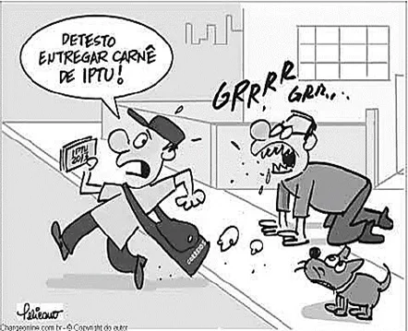

https://www.estudokids.com.br/wp-content/uploads/2015/01/charge-surgimento-objetivo-e-como-e-no-brasil.jpg.
Explique a mudança de sentido que ocorreria na frase caso a palavra “carnê” não fosse acentuada.
__________________________________________________________________________________

Leia o texto e responda às questões 8 e 9.

A indústria química projeta novos medicamentos para tratar diversas doenças. As análises revelam que a eficácia dos remédios depende de várias hipóteses, baseadas em experiências prévias. Além disso, família e equipe médica monitoram os pacientes com paciência e atenção, assegurando que o benefício seja máximo.
Égila Ribeiro/ Tudo Sala de Aula

8. Localize, no texto, as paroxítonas que recebem acento por terminarem com ditongo.
___________________________________________________________________________________

9. Localize, no texto, as palavras proparoxítonas e identifique o que elas têm em comum com relação à acentuação.
______________________________________________________________________________________________________________________________________________________________________________

10. Selecione, no quadro abaixo, as palavras paroxítonas com ditongo que deixaram de ser acentuadas e escreva-as abaixo.

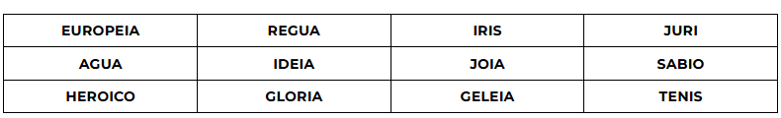

11. Siga as dicas e complete a cruzadinha abaixo com palavras acentuadas.
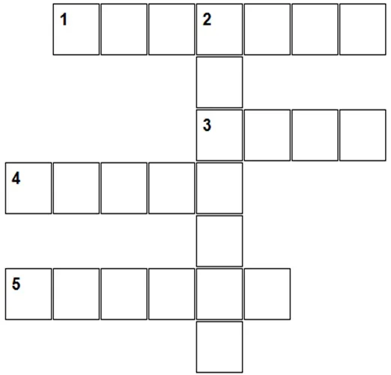

Dicas:
1. Aparelho que emite luz quando ligado à eletricidade.
2. Algo relacionado a uma grande quantidade de pessoas, especialmente em um evento ou local.
3. Pessoa muito jovem, geralmente de poucos anos.
4. Algo que não exige grande esforço ou é simples de realizar.
5. Profissional que cuida da saúde das pessoas.

O Sapo e a Borboleta

“Sabia que sou mais bonita?”
A borboleta disse ao sapo:
“Pobre batráquio asqueroso,
O que você é se causa nojo!”
E o sapo, com toda a calma do mundo,
Assim respondeu a borboleta:
“Bonita é minha natureza anfíbia,
O que, também, me protege mais,
Rios e solo me dão guarida,
Brejos e até mesmo matagais!
O que você faz para se defender?”
“Livre viajo sobre todos os animais!”
E, num segundo, o sapo projetou a
Tamanha língua no espaço,
Acabando, assim, com o embaraço!
Dorival Pedro dos Santos. O livro dos acrósticos. Osasco (SP): Oriente das Acácias, 1994

12) Copie do texto:

a) 3 paroxítonas terminadas em ditongo _____________________________________________________
b) 2 oxítonas terminadas em “e”_________________________________________________________

13) Assinale a alternativa correta para as questões abaixo relacionadas: Não são paroxítonas as palavras:

( ) todas – florestas – homens
( ) espaço – natureza - contrário
( ) poluídas – feia – suja
( ) lugar – atrapalhar – aliás

14) Assinale as palavras proparoxítonas:
( ) óculos
( ) biblioteca
( ) próximo
( ) está
( ) maneira
( ) difícil
( ) patins
( ) último
( )mínimo
( ) elétrico
( ) jabuti
( ) relâmpago
( ) pêssego
( ) romântico

15) Na tirinha abaixo há duas palavras oxítonas acentuadas e uma proparoxítona. Identifique-as e copie na linha abaixo:

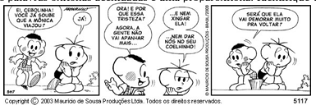

Oxítonas__________________ , _____________________
Proparoxítona_________________________

16) Classifique as palavras quando a acentuação tônica: paroxítona ou proparoxítona.
a) fácil _____________________________________
b) fábula _____________________________________
c) boneca ___________________________________
d) médico _____________________________________

17) Quanto a acentuação, qual grupo de palavras são proparoxítonas?
a) laranja, escola, menina
b) café, picolé, jiló
c) hotel, pastel, caracol
d) pêssego, fígado, número
e) possível, amigável, rádio

18) São paroxítonas as todas as palavras da opção:
a) limão, tinha, lábios b) puxei, série c) abria, cordões, meus d) doía, caixa, café e) mesa, cadeira

19) As palavras: CRÔNICAS E PÁLIDO, encontradas no texto, são acentuadas pela regra das:
a) oxítonas b) paroxítonas c) proparoxítonas d) monossílabos tônicos

20) As palavras ÍNTIMO e ÚNICO são acentuadas pela regra das:
a) oxítonas b) paroxítonas c) proparoxítonas d) monossílabo tônico

21) Cite 5 exemplos de paroxítona: _____________________________________________________________________________________________________________________________________________________________________________

22) Cite 5 exemplos de proparoxítona: ______________________________________________________________________________________________________________________________________________________________________________

23) Classifique as palavras destacadas em paroxítonas e proparoxítonas.

a) Está sempre em dúvida. _____________________
b) Por que duvida sempre daquilo que falo? ___________________
c) Valido o documento e só depois você vai embora. __________________

24. A palavra HISTÓRIA é paroxítona ou proparoxítona? Justifique sua resposta. ______________________________________________________________________________________________________________________________________________________________________________

25. A palavra PÚBLICO é paroxítona ou proparoxítona? Justifique sua resposta. ______________________________________________________________________________________________________________________________________________________________________________

